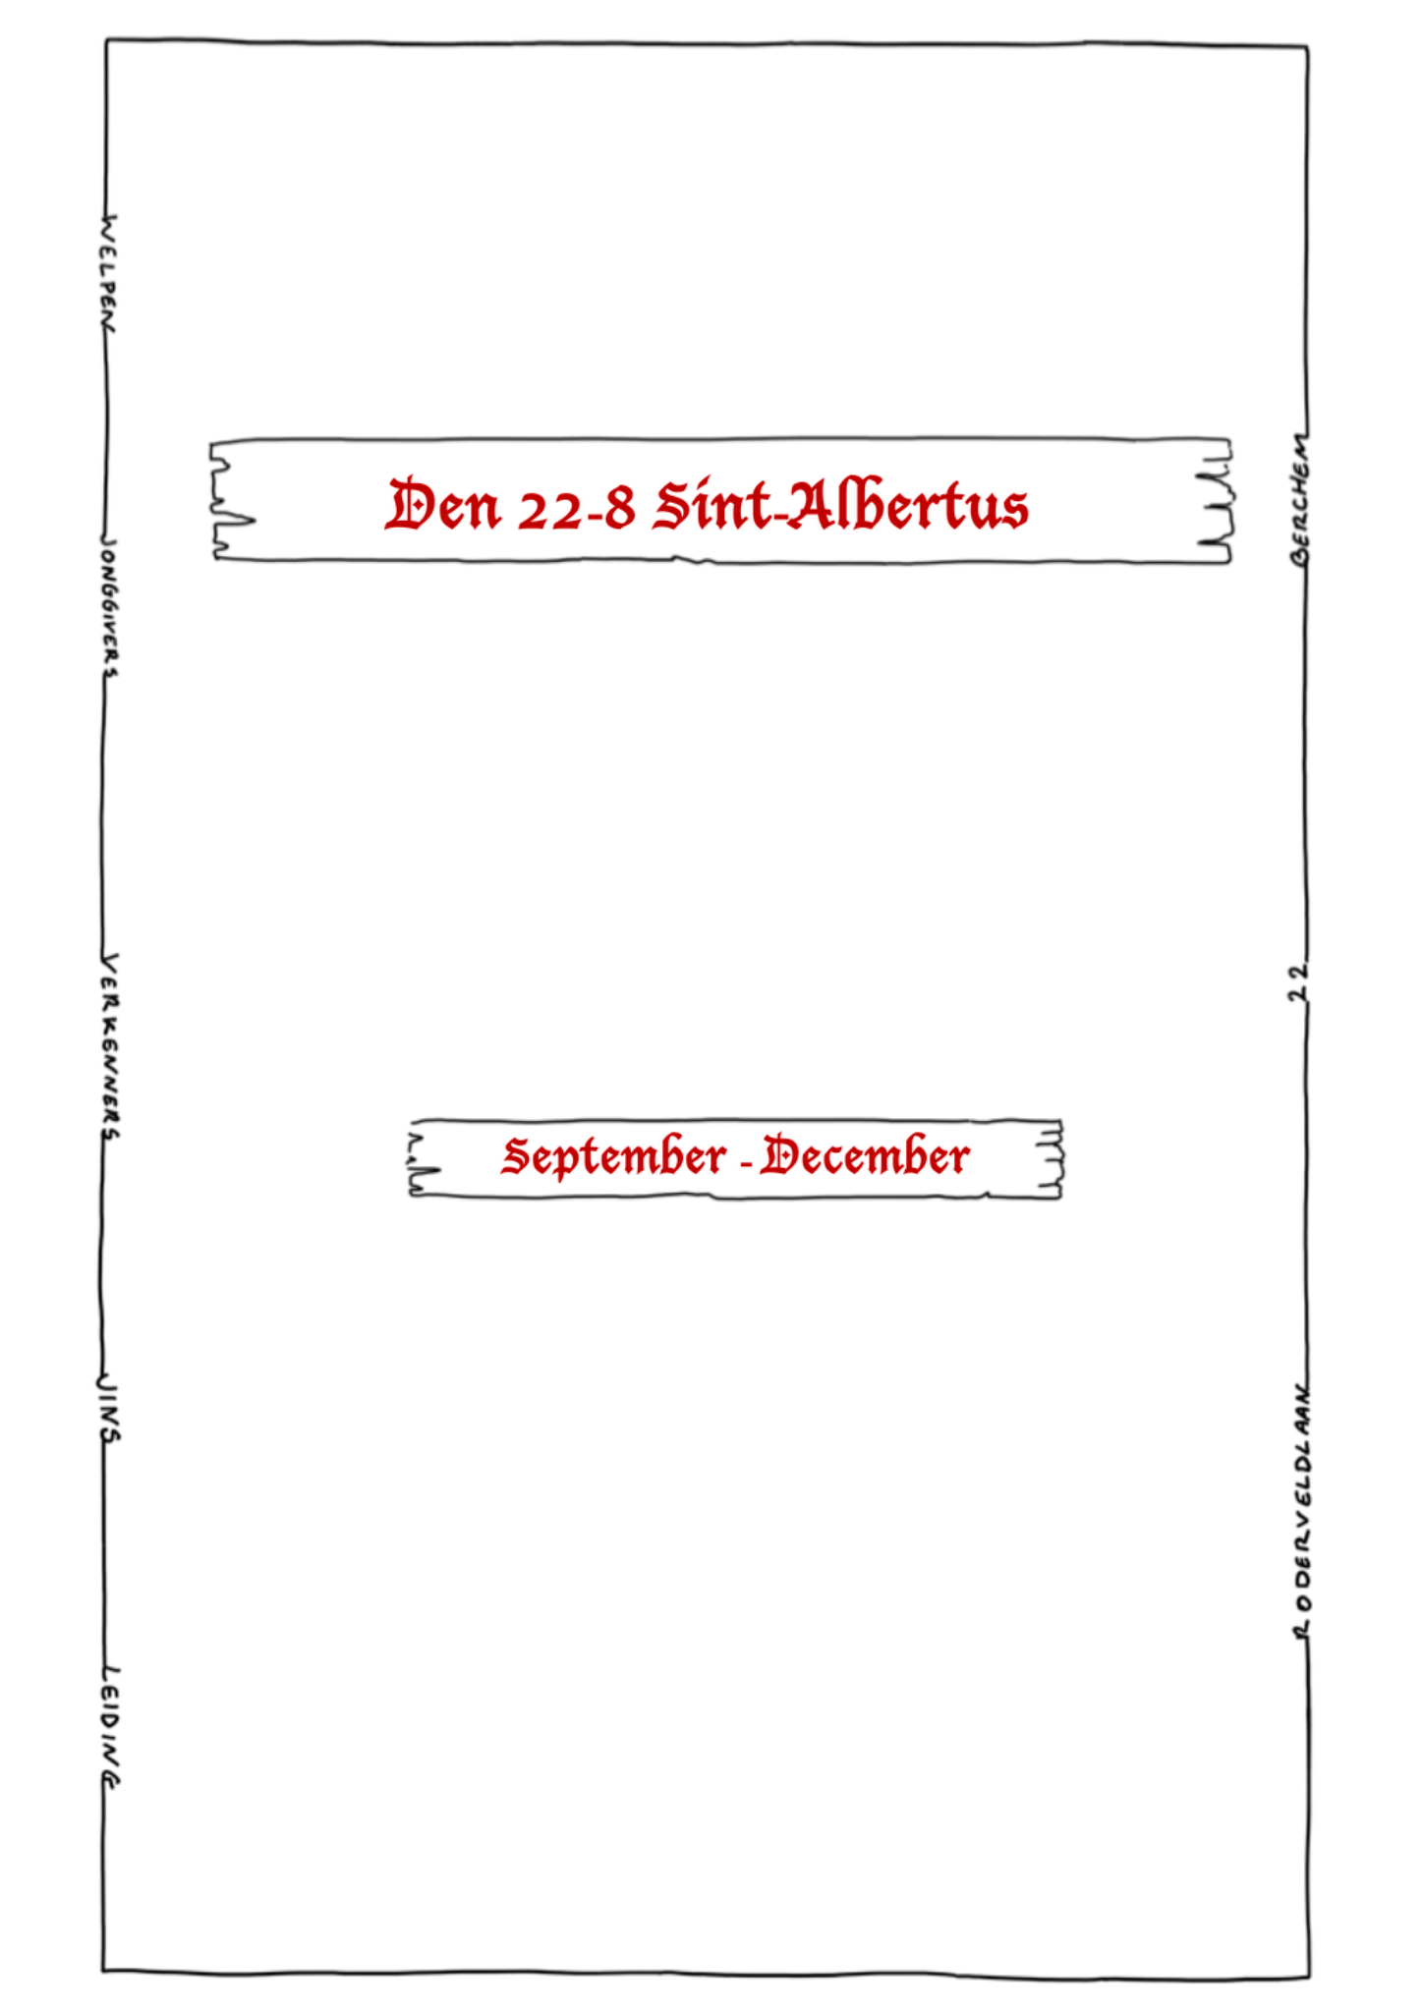
Welpen

Allerliefste welpjes en welpenouders ,
Het eerste boekje van het jaar is een feit! Na een (hopelijk) deugddoende vakantie en een geslaagd kamp beginnen we vol goesting aan het nieuwe scoutsjaar. De leiding heeft ook dit jaar weer een hele reeks activiteiten voor jullie in petto, gaande van de alom bekende klassiekers tot nieuwe en spannende vergaderingen. We hopen dat jullie er evenveel zin in hebben als wij!

We beginnen het jaar ineens in stijl tijdens de opening op 26 september waar jullie allemaal van harte welkom zijn op onze barbecue. Neem zeker al jouw vrienden, familie, buren, … mee!
Lees de volgende pagina's dus al maar eens goed door en vul je agenda al maar aan zodat we jullie zo veel mogelijk kunnen zien op deze geweldige vergaderingen.
Als jouw welpje er niet bij kan zijn, dan horen we dat graag via een berichtje!

Een stevige linker,
De welpenleiding

Belangrijke Data
- 30/10-1/11 Takweekend
- 21/12 & 22/12 Marsepeinslag
- 13/03 Spaghettiavond
- 7/04-11/04 Groepsweekend
- Begin zomervakantie Groot kamp

Bij eventuele vragen kunnen jullie ons altijd contacteren:

Akela (takleiding)  Ruige Wolf  Brecht Dael  brecht.dael@gmail.com  04 68 32 86 83 | Baloe  Ondernemingsgezinde Markhor  Jules Van den Bossche  jules.vandenbossche@outlook.be  04 99 41 33 34
Rama  Dromerige Drongo  Domien Meynendonckx  meynendonckx@icloud.com  04 99 90 12 23 | Bagheera  Nieuwsgierige Maki  Marte Wendelen  marte8@telenet.be  04 68 01 50 25
Rikki  Bescheiden Winterkoninkje  Sam De Vooght  samdv13@icloud.com  04 68 59 06 01 | Chil  Betrouwbare Artamus  Lenne De Swerdt  lennedeswerdt@gmail.com  04 68 32 08 51

We spreken altijd af in uniform, tenzij dit anders vermeld staat in het boekje!
Definitie uniform
- Scoutsbroek, -rok of -kleedje
- Groene wollen scoutstrui
- Das (indien behaald)
- Botinnen
- (Lange scoutssokken)
Definitie spelkledij/speluniform
- Korte broek
- Spelschoenen
- Trui of jas (bij koud weer)

Voor het spelen worden er geen onderdelen van het scoutsuniform aangedaan. Er wordt altijd duidelijk vermeld in het boekje wanneer we verwachten dat speluniform wordt meegenomen.
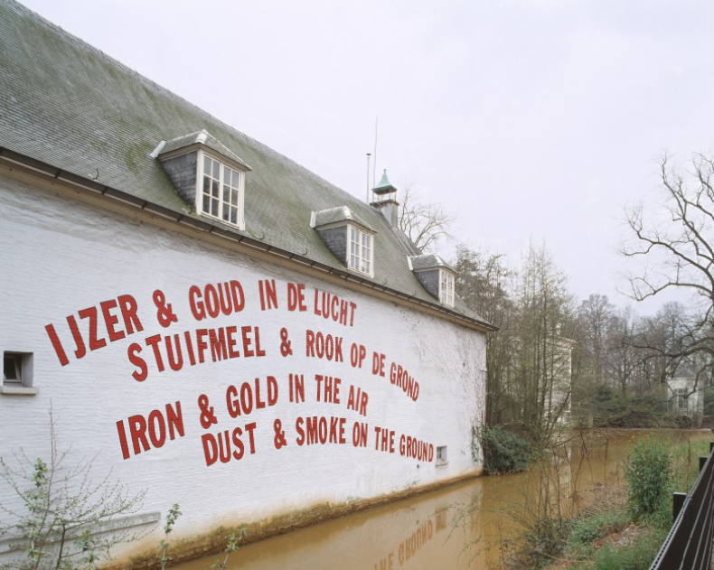
Zaterdag 12 september: Laatste vergadering

Het is vandaag terug de eerste vergadering van het schooljaar, maar ook de laatste met Akela, Baloe, Rikki, Rama, Bagheera, Chil en alle welpjes van vorig jaar, super sip. Maar gelukkig gaan we dit compenseren met een super leuke activiteit!!! Veel willen we nog niet prijsgeven, maar je kan het misschien al raden aan de hand van het adres…

Waar: Middelheimlaan
(aan de poort bij kunstwerk: ijzer en goud in de lucht)
Wanneer: 14u30-17u
Wat neem je mee: piekfijn uniform aan, drinkbus

Zaterdag 19 september: Overgang
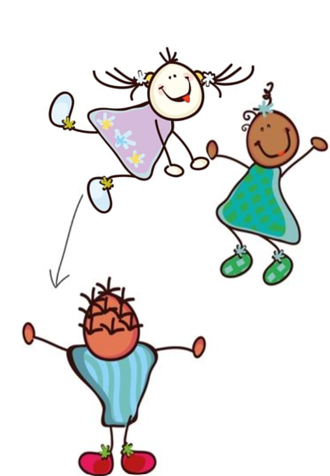
Vandaag is een trieste, maar ook een heeele leuke dag. We nemen afscheid van de oudste welpjes en gooien ze over naar de jonggivers. Vandaag komen we ook een super groot geheim te weten, wie wordt jullie nieuwe leiding?? Wie is er op dit moment deze tekst aan het schrijven?? Super spannend allemaal…

Waar: Sterckshoflei 76, 2100 Antwerpen
Wanneer: 10u30-16u45
Wat neem je mee: perfect uniform aan, rugzakje met
lunchpakket, knabbeltje en drinkbus

Zaterdag 26 september: Spelvergadering en opening
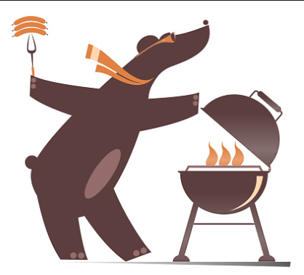
Eerst spelletjes spelen en dan barbecueën, klinkt bij ons als muziek in de oren! Daarom openen we dit jaar graag met een eerste spelvergadering, gevolgd door een lekkere BBQ met iedereen. Nodig dus al je vrienden en familie uit voor dit eetfestijn, iedereen is welkom. Schrijf je zeker in via de link!
https://shop.stamhoofd.be/opening-den-22-8-2026-2027

Waar: het lokaal (Roderveldlaan 22)
Wanneer: spelvergadering: 14u30 - 17u
: BBQ: 17u - de late uurtjes
Wat neem je mee: uniform aan, spelgerief mee
Zaterdag 3 oktober: tweeling vergadering

Vandaag zijn we allemaal echte tweelingen of drielingen! We gaan samen een superleuke namiddag beleven vol spelletjes en gekke uitdagingen. Maar pas op, samenwerken is vandaag héél belangrijk! Wij zijn alvast benieuwd welke superteams/ twins er vandaag zullen ontstaan!

Waar: het lokaal
Wanneer: 14u30-17u00
Wat neem je mee: spelkledij aan

Zaterdag 10 oktober: knutselvergadering
Wie onder ons is een echte Van Gogh? Dat zullen we vandaag te weten komen.
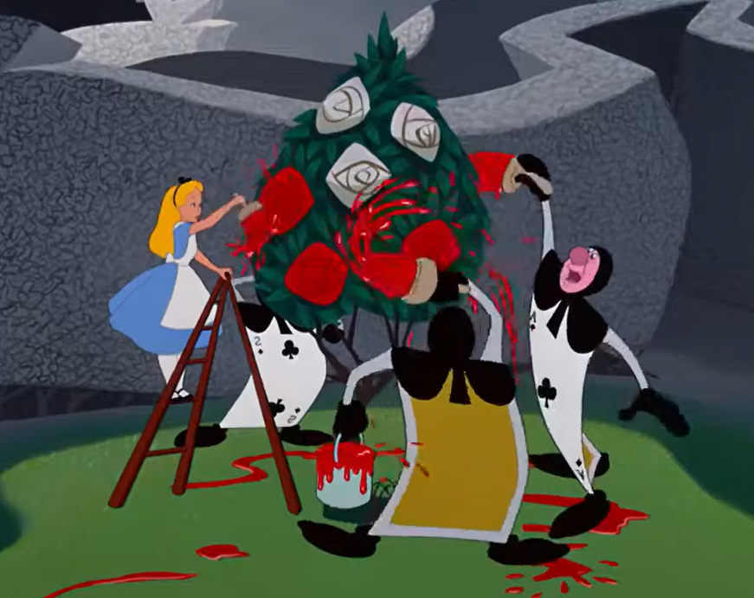
Haal dus allemaal maar jullie creatiefste kant naar boven want vandaag wordt het welpenlokaal een echt atelier. Wie weet hangt jouw werk binnenkort wel in het KMSKA?

Waar: ons atelier op de roderveldlaan 22, 2600 Berchem
Wanneer: 14u30-17u
Wat neem je mee: spelkledij aan

Zaterdag 17 oktober: Casino
Waag je kans in ons eigen Welpencasino! Vandaag spelen we superleuke minigames zoals hoger/lager met kaarten, blikgooien, paardenrace, …
Door zo goed mogelijk te spelen, verdien je geld waarmee je misschien wel iets heel leuk kan doen. Omdat het een échte casinodag is, mag je je verkleden in iets chic: een strikje, een hoedje, een gek hemdje… alles wat je eruit laat zien als een echte casinoster!
Waar: Casino op den22-8 (lokaal)
Wanneer: 14u30-17u

Wat neem je mee: spelkledij aan, met als kers op de taart een strikje, hoedje of ander leuk accessoire

Zaterdag 24 oktober: spelvergadering
We gaan ons vandaag nog eens goed moe maken door de echte klassieke scoutsspelletjes te spelen. Wie lust er graag spaghetti en wilt graag dikke Berta zijn?
1 Ding is zeker, stilzitten staat vandaag niet op de planning.

Waar: ons lokaaltje
Wanneer: 14u30-17u
Wat neem je mee: spelkledij aan

Vrijdag 30-zondag 1 november: takweekend

Wat is er leuker dan met alle welpjes samen op weekend gaan? Exact, helemaal niets! Vrijdagavond vertrekken we richting een leuk huisje waar we een heel weekend de allerleukste dingen gaan doen.
Op takweekend verdienen ook alle welpjes een das (als je die nog niet had), zeker komen dus!!!

Meer informatie volgt.

Zaterdag 7 november: Geen vergadering
De welpenleiding is er dit weekend even tussenuit om te bekomen van ons geweldig geweldig takweekend! We hopen jullie volgende week allemaal terug te zien!

Waar: nergens
Wanneer: nooit
Wat neem je mee: niemand

Zaterdag 14 november: sportvergadering
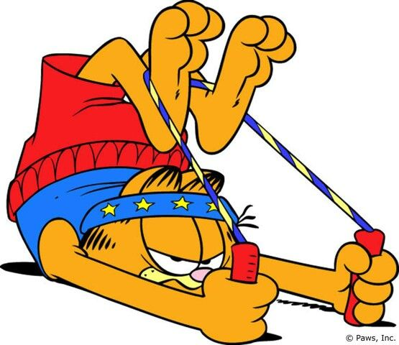
Aangezien het november is, begint het wel al wat kouder te worden. Wat is er dan een beter idee dan de spieren goed op te warmen? Top moment om eens te laten zien in welke discipline je echt uitblinkt!!
Ben jij sneller dan Bagheera? Kom het testen vandaag!

Waar: lokaal
Wanneer: 14u30-17u
Wat neem je mee: spelkledij aan

Zaterdag 21 en zondag 22 november: Marsepeinslag
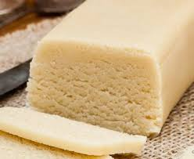
“Wij zijn van de scouts den 22-8 en wij verkopen oooooverheeeerlijke marsepein!!!!!!!”
Het is weer die tijd van het jaar dat de buurt zin heeft in marsepein. Daarom trekken wij er dit weekend op uit met de hele scouts. We gaan in groepen onze marsepein verkopen, deur aan deur. Neem dus vooral je verkoopskills en een schattige glimlach mee!

Waar: Ons lokaal
Wanneer: zaterdag 10u00 - 17u00
zondag 10u00 - 13u00
Wat neem je mee: perfect uniform aan, drinkenbus, vieruurtje, lunchpakket, je beste verkooptechnieken, (handschoenen)
Zaterdag 28 november: gniredagrev edreekegmo
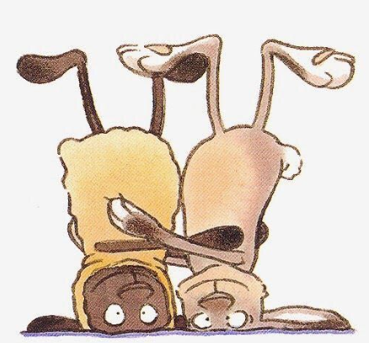
!nad nemok rekez ,reizelp ne soahc ejteeb nee ni niZ ... ,sejtelleps edreekegmo ,nedertnaa dreekegmo naa raam kneD !dreekegmo si sella ,gaadnav neod naag ew taw la neihcssim netew, pmak po tkaamegeem nebbeh gad edreekegmo reek nee la eid enegeiD
Waar: lokaal
Wanneer: 14u30-17u
Wat neem je mee: spelkledij aan

Zaterdag 5 december: Sinterklaas
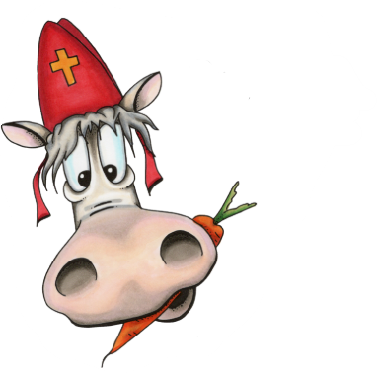
Ook dit jaar passeren Sinterklaas en zijn zotte pieten ons lokaal! Dat betekent natuurlijk lachen, spelen en vooral een fantastisch feest. De Sint verklapte ons alvast dat er voor alle brave welpen iets lekkers te wachten staat… Dus zorg dat je erbij bent, dan maken we er een superleuk Sinterklaasfeest van!

Waar: het lokaal
Wanneer: 14u30-17u00
Wat neem je mee: piekfijn uniform aan, eventueel tekening
voor de sint en piet (zie achteraan het boekje)

Zaterdag 12 december: kerstfeestje
Ho Ho Ho, zalig kerstfeest iedereen! We zouden jullie voor de vakantie (en voor het einde van 2026) graag nog een keertje zien. Dit doen we op ons super leuk georganiseerde kerstfeestje! Trek alvast jullie gezelligste kerstkledij aan om samen met ons dit feestje te kunnen vieren. Dan kunnen we ons samen nog eens voor de laatste keer dit jaar amuseren!

Waar: lokaal
Wanneer: 18u30-21u
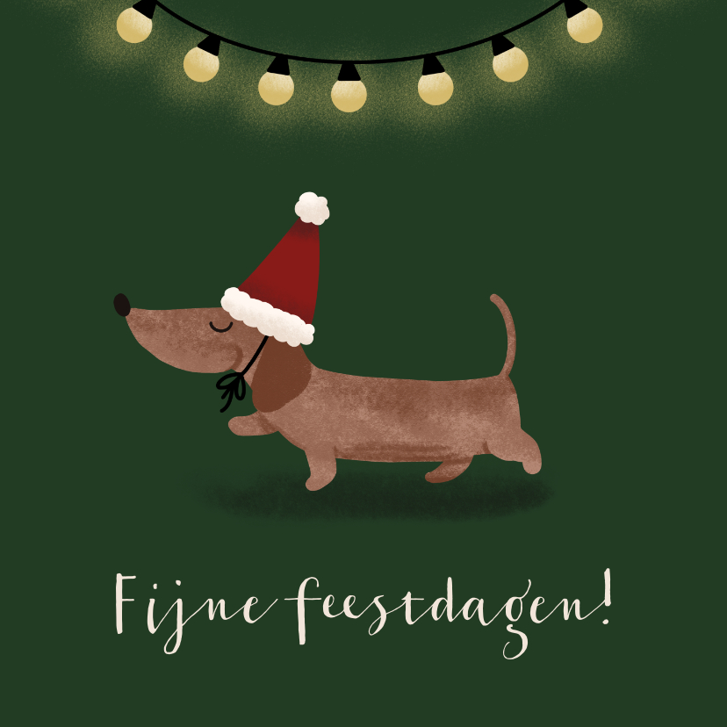
Wat neem je mee: kerstoutfit aan, een leuk cadeautje van max. 5€

Wist-je-datjes
Wist je dat…
- …dit boekje gemaakt is door jullie nieuwe leiding?
- …jullie nooit kunnen raden wie we zijn?
- …dat we doorheen deze lijst tips geven
- …niemand van ons is enig kind (tip1)
- …wij al enorm uitkijken naar het jaar!
- …de langste plaatsnaam ter wereld is te vinden is Wales, hier kun je het dorpje Llanfairpwllgwyngyllgogerychwyrndrobwllllantysiliogogogoch vinden.
- …David Bowie zijn eerste concert op een scoutskamp was?
- …als het enige vrouwtje binnen een groep clownvissen overlijdt, het grootste mannetje in een vrouwtje verandert?
- …je niet kan slikken zonder je tong tegen je gehemelte te houden?
- …je dit nu geprobeerd hebt!
- …de leiding zijn elleboog niet kan likken? (tip2)
- …er 1 miljoen vrouwtjesmuggen nodig zijn om 5 liter bloed op te zuigen?
- …de meeste koeien meer melk geven als ze naar muziek luisteren?
- …Alle Amerikanen samen gemiddeld één hectare pizza per dag eten?
- …De Japanse troon al sinds de 6e eeuw bekleed wordt door dezelfde familie?
- …Volgens de politie van Londen de kans op een verkeersongeluk op vrijdag de dertiende met 52 procent toeneemt?
- …De leiding de beste is! (tip3)

